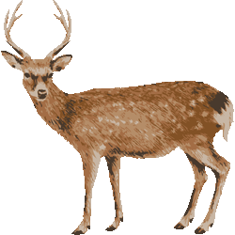
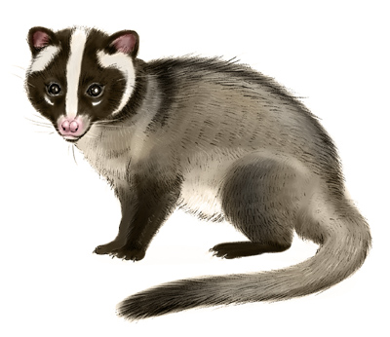
１．補助金概要
町内における有害鳥獣による農林業への被害及び人的被害を防止するため、有害鳥獣の捕獲に従事しようとする者に対して、新規の狩猟免許取得に要する経費の一部を補助する。
２．補助対象免許と内容
・補助対象免許…網猟免許、わな猟免許、第一種銃猟免許（装薬銃・空気銃）、第二種銃猟免許（空気銃）
・補助経費…狩猟免許・猟銃等所持許可・狩猟者登録に係る経費（補助率：10/10）
猟銃等購入に係る経費（補助率3/4）※上限金額有り
※領収書の写しが必要になりますので必ず保管をお願いします。
３．補助対象者
・町内に住所を有する者
・高田猟友会に入会し、取得した狩猟免許の種類の方法により町内の有害鳥獣捕獲に従事することができる者
・町税及び使用料等に未納がない者
４．補助金手続きの流れ
５．申し込み先
住田町林政課 林政係
TEL:0192-46-3868（内線２４４）
（６）補助金受領
※補助金交付請求書の提出から１ヵ月を要します。

（１）狩猟免許取得
(第一種及び第二種銃猟免許の場合には猟銃所持許可も)

（５）補助金交付手続き
（２）補助金交付申し込み
（必要書類）
①納税確認同意書
②補助金交付申請書
1取得した狩猟免状の写し
1狩猟者登録の写し
1補助対象経費の領収書の写し
1購入物品の写真
住田町林政課
（３）補助金申請書審査
補助金交付決定
補助金交付決定通知の発送
（４）補助金交付決定通知受領
補助金交付請求
（必要書類）
①補助金交付請求書

補助金申請者

